**2016年高二生物寒假作业（三）**

**第I卷（选择题，共5０分）**

**一、单项选择题（其中1--30每小题1分，31---40每小题2分，共 50分）**

1．细胞有丝分裂过程中，着丝点分裂发生在分裂期的

A．间期 B．前期 C．中期 D．后期

2．一个成熟的植物细胞，它的原生质层主要包括

A．细胞膜、核膜和这两层膜之间的细胞质 B．细胞膜、液泡膜和这两层膜之间的细胞质

C．细胞膜和液泡膜之间的细胞质 D．细胞壁、液泡膜和他们之间的细胞质

3．下列哪组细胞器含有DNA

A．核糖体和高尔基体 B．线粒体和叶绿体

C．线粒体和高尔基体 D．叶绿体和核糖体

4．病毒、蓝藻和酵母菌都具有的物质或结构是

A．核酸 B．染色体 C．细胞壁 D．细胞膜

5．在不损伤植物细胞内部结构的情况下，下列那种物质适用于去除细胞壁

A．蛋白酶 B．纤维素酶 C．盐酸 D．淀粉酶

6．紫色洋葱的表皮作为观察植物细胞质壁分离的实验材料，其优点是（ ）

A．紫色洋葱易于栽种取材方便 B．制作临时装片方便

C．具有中央大液泡且细胞液内含有紫色物质 D．容易发生质壁分离

7．下列各组中不属于相对性状的是

A．水稻的早熟和晚熟　　　　　B．豌豆的紫花和红花

C．小麦的抗菌和易感染疾病　　D．绵羊的长毛和细毛

8．减数分裂过程中，染色体的行为变化顺序是 （ ）

A．复制→分离→联会→分裂 B．联会→复制→分离→分裂

C．复制→联会→分离→分裂 D．联会→分离→复制→分裂

9．与有丝分裂相比较，减数分裂所特有的是 （ ）

A．DNA分子的复制 B．着丝点的分裂 C．出现四分体 D．染色质形成染

10．采用下列哪一组方式，可以依次解决①——④中的遗传学问题

①鉴定一只白羊是否纯种 ②在一对相对性状中区分显隐性

③不断提高小麦抗病品种的纯合度 ④检验杂种F1的基因型

A．杂交、自交、测交、测交　　B．测交、杂交、自交、测交

C．测交、测交、杂交、自交　　D．杂交、杂交、杂交、测交

11.基因型为AaBb的个体进行测交，后代中不会出现的基因型是

A.AaBb 　B.aabb C.AABb D.aaBb

12.纯种黄色圆粒豌豆与绿色皱粒豌豆杂交，在F2中，能稳定遗传的个体占总数的

A．1/16 B．1/8 C．3/16 D．1/4

13.孟德尔遗传基本规律发生在

A.有性生殖产生配子的过程中 B.精子和卵细胞结合的过程中

C.受精卵进行有丝分裂的过程中 D.子一代自交，产生子二代时

14.大豆的白花和紫花是一对相对性状，下列四组杂交实验中，能判断显性和隐性的是

①紫花╳紫花→紫花 ②紫花╳紫花→301紫花＋101白花

③紫花╳白花→紫花 ④紫花╳白花→98紫花＋102白花

A.①和② 　B.③和④ 　C.①和③ 　D.②和③

15.番茄果实的红色（R）对黄色（r）是显性. RR╳rr杂交，F**1**为红果，自交得到的F**2**中有100株结黄果，则基因型为Rr的红果植株约为

A.100株 　 　B.150株 　C.200株 　D.250株

16.一对杂合子的黑毛豚鼠交配，生出四只豚鼠.它们的表现型及数量可能是

A.全部黑色或全部白色 B.三黑一白或一黑三白

C.二黑二白 　 D.A、B、C都有可能

17.下列叙述正确的是

A．纯合子测交后代都是纯合子 B．纯合子自交后代都是纯合子

C．杂合子自交后代都是杂合子 D．杂合子测交后代都是杂合子

18.人的精子中有23条染色体，则人的神经细胞、初级精母细胞、卵细胞中分别有染色体多少条

A.46、23、23 B．46、46、23 C.0、46、0 D．0、46、23

19.欲鉴别一株高茎豌豆是否是纯合子，最简便易行的方法是

A.杂交 　B.回交 　 C.测交 　 D.自交

20.某男子患白化病，他父母和妹妹均无此病，如果他妹妹与白化病患者结婚，生出患病小孩的几率是

A.1/2 B.2/3 C.1/3 D.1/4

21．烟草和烟草花叶病毒的遗传物质是

A.都是DNA　　　 B.都是RNA

C.分别是DNA和RNA　　 D..分别是RNA和DNA

22．主要的遗传物质、遗传物质的主要载体及主要的存在部位是

A．DNA、细胞核、细胞质 　　　B．核酸、染色体、细胞核

C．DNA、染色体、细胞质 　　　D．DNA、染色体、细胞核

23．噬菌体侵染细菌的实验证明了

A．DNA是主要的遗传物质 　　　 B．病毒的遗传物质是DNA或RNA

C．染色体是遗传物质的载体　　 D．DNA是遗传物质

24．在肺炎双球菌转化实验中，将R型活细菌与加热杀死的S型细菌混合后，注射到小鼠体内，能在小鼠体内出现的细菌类型有

①有毒R型 ②无毒R型 ③有毒S型 ④无毒S型

A．①④ 　　B．②③ 　　　　　　 C．③ D．①③

25．DNA分子中，若A=10%，那么G的含量是

A．10% B．40% C．50% D．80%

26．基因控制生物体性状的方式是

A．通过控制酶的合成来控制代谢过程，进而控制生物体性状

B．通过控制蛋白质的结构直接控制生物体的性状

C．基因通过控制激素的合成控制生物体的性状

D．包括A和B两种方式

27．决定氨基酸的密码子是指

A．DNA上的3个相邻的碱基 B．转运RNA上的3个相邻的碱基

C．信使RNA上的3个相邻的碱基 D．基因上3个相邻的碱基

28．DNA分子复制能准确无误地进行原因是

A．碱基之间由氢键相连 　B．DNA分子独特的双螺旋结构

C．DNA的半保留复制 　　 D．DNA的边解旋边复制特点

29．由120个碱基组成的DNA分子片段，可因其碱基对组成和序列的不同而携带不同的遗传信息，其种类数量多可达

A．4120 B．1204 C．460 D．604

30．下列是具有二对染色体的动物的卵细胞图，正常情况下不能出现的是

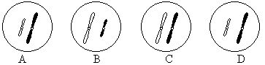

31．一个DNA分子中有1000个碱基对，其中腺嘌呤占碱基总数的20%，如果连续复制2次参加到复制过程中的游离脱氧核苷酸中的C碱基总数是

A．600 B．1200 C．1800 D．2400

32．转运RNA的功能是

A．决定信使RNA的碱基排列顺序 B．完全取代DNA

C．合成特定的氨基酸 D．运输氨基酸，识别信使RNA的遗传密码

33．真核生物染色体DNA遗传信息的传递与表达过程，在细胞质中进行的是

A．复制 B．转录 C．翻译 D．转录和翻译

34．癌细胞属于恶性分化的细胞，表现为

A．细胞表面糖蛋白减少 B．存在大量游离核糖体

C．细胞代谢速率下降 D．细胞含水量急剧下降

35．一条多肽链中有氨基酸1000个，作为合成该多肽链模板的mRNA分子和用来转录成mRNA的DNA分子分别至少需要碱基

A．3 000个和3 000个 B．1 000个和2 000个

C．2 000个和4 000个 D．3 000个和6 000个

36．果蝇的红眼为伴X显性遗传，其隐性性状为白眼，在下列杂交组合中，通过眼色即可直接判断子代果蝇性别的一组是

A.杂合红眼雌果蝇 × 红眼雄果蝇 B.白眼雌果蝇 × 红眼雄果蝇

C.杂合红眼雌果蝇 × 白眼雄果蝇 D.白眼雌果蝇 × 白眼雄果蝇

37．用碘液、苏丹Ⅲ染液和双缩脲试剂测得甲、乙、丙三种植物的干种子中三大类有机物颜色反应如下表，其中“＋”的数量代表颜色反应深浅程度，下列有关说法不正确的

|  |  |  |  |
| --- | --- | --- | --- |
| 试剂  种类 | 碘液 | 苏丹Ⅲ染液 | 双缩脲试剂 |
| 甲 | **＋＋＋＋** | **＋＋** | **＋** |
| 乙 | **＋＋** | **＋＋＋＋** | **＋＋** |
| 丙 | **＋** | **＋＋** | **＋＋＋＋** |

A.乙种子中主要含蛋白质

B.碘液、苏丹Ⅲ染液和双缩脲试剂与相应物质发生的颜色反应分别是蓝色、橘黄色和紫色

C.在观察颜色时有可能用到光学显微镜

D.这三种试剂使用均不需要水浴加热

38．下列关于遗传信息的说法中，不确切的是

A．基因的脱氧核苷酸排列顺序就代表遗传信息

B．遗传信息的传递主要是通过染色体上的基因传递的

C．生物体内的遗传信息主要储存在DNA分子上

D．遗传信息即生物体所表现出来的遗传性状

39．DNA分子的一条单链中(A＋G)/(T＋C)＝0.5，则另一条链和整个分子中上述比例分别等于

A．2和1　　 B．0.5和0.5　 　 C．0.5和1 　　D．1和1

40．下图是遗传病系谱图，该病为X染色体上隐性遗传病，5号的致病基因是由：

1

2

3

4

5

A．1号传下来 B．2号传下来 C．3号传下来 D．4号传下来

|  |  |
| --- | --- |
|  |  |

**座号**

**第Ⅱ卷**（非选择题，共5０分）

41．(每空1分，共9分)下面甲、乙、丙、丁四图分别表示某种生物(假定只含有两对染色体)的四个正在进行分裂的细胞，请据图回答问题

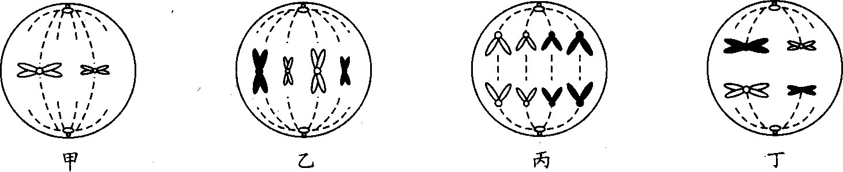(1)甲图表示 分裂中期。

(2)乙图表示 分裂中期，该细胞分裂产生的子细胞是 细胞。

(3)丙图表示 分裂 期， 染色单体。

(4)丁图表示 分裂后期，其前期中含 个四分体。

(5)以上各图中有同源染色体的是 。

42．(每空1分，共9分)豌豆子叶的黄色(Y)对绿色(y)是显性，圆粒(R)对皱粒(r)是显性，下表是4种不同的杂交组合以及各种杂交组合所产生的子代数。

|  |  |  |  |  |  |
| --- | --- | --- | --- | --- | --- |
| 亲代 | | 子代的表现型及其数量 | | | |
| 组别 | 表现型 | 黄圆 | 黄皱 | 绿圆 | 绿皱 |
| ① | 黄皱×绿皱 | 0 | 34 | 0 | 36 |
| ② | 黄圆×绿皱 | 16 | 17 | 14 | 15 |
| ③ | 黄圆×绿圆 | 21 | 7 | 20 | 6 |
| ④ | 绿圆×绿圆 | 0 | 0 | 43 | 14 |

（1）请写出以下组别亲本的基因型

① ④

（2）基因自由组合定律是：控制不同性状的遗传因子的 是互不干扰的.在减数分裂形成配子的过程中，决定同一性状的遗传因子　　 ，决定不同性状的遗传因子　　 。

（3）孟德尔获得成功的原因是:正确选用 做试验材料，由 相对性状

到 相对性状的研究，运用 方法对结果进行分析。

43．（每空1分，共7分）某科学家做“噬菌体侵染细菌实验”时，用放射性同位素标记噬菌体和细菌的有关结构或物质（如下表所示）。产生的100个子代噬菌体与亲代噬菌体的形状、大小完全一样。

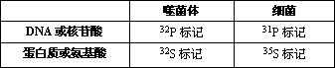

（1）子代噬菌体的DNA应含有表中的_____和______元素。

（2）子代噬菌体中，只含32P的有______个；

（3）只含31P的有_____个；

（4）同时含有32P、31P的有________个。

（5）子代噬菌体的蛋白质分子中都没有_____元素；

（6）子代噬菌体蛋白质都含有______元素。

44．（每空1分，共5分）图6表示绿色植物新陈代谢的几种生理过程，请分析回答

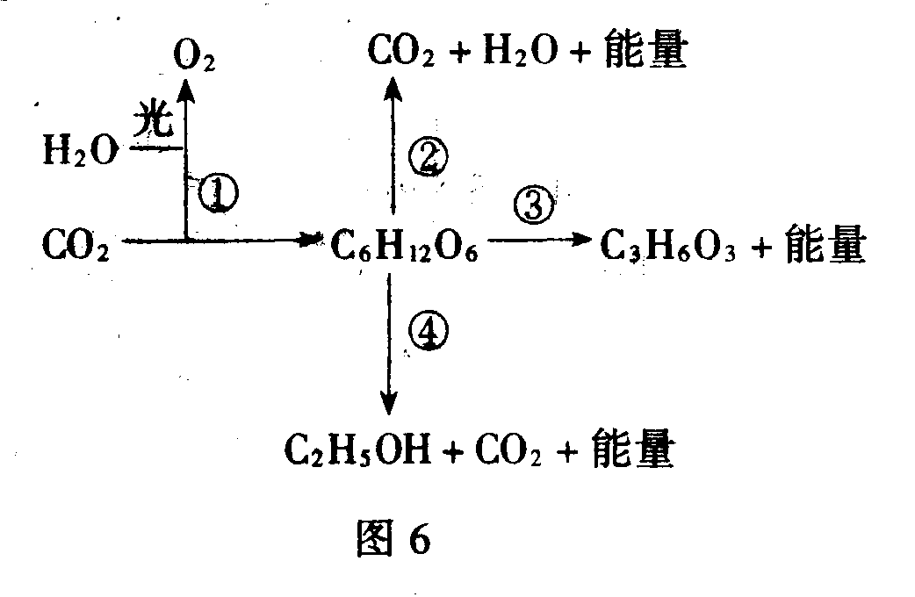

(1)在 ①过程中,光反应给暗反应提供 和 。

(2) ②、③、④三个过程都会产生的物质是 ，同时生成ATP。

(3) 进行②过程的主要场所是 , ④过程的场所是 。

45. （每空1分，共6分）右图是某家系红绿色盲病遗传的图解。图中除男孩Ⅲ3和他的祖父Ⅰ4是红绿色盲外，其他人视觉都正常，问：

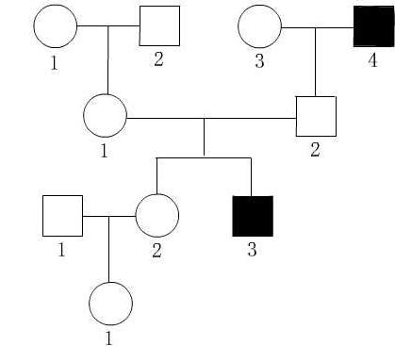

（1）Ⅲ3的基因型是 ，Ⅲ2的可能基因型是 。

（2）Ⅰ中与男孩Ⅲ3的红绿色盲基因有关的亲属的基因型是 ；Ⅱ中与男孩Ⅲ3的红绿色盲基因有关的亲属的基因型是 。 （3）Ⅳ1是红绿色盲基因携带者的概率是 。

（4）根据统计，某地区色盲在男性人群中的发病率为7%，从理论上推算，该地区女性中色盲的发病率约为____________。

46．（每空2分，14分）下图是人体内蛋白质合成的一个过程，据图回答：

UUC

ACU

AAG CUU

UCG

C

G

C

GAA

UGA

Ⅱ

Ⅰ

(1)图中合成多肽的原料是______________。

(2)图中所示属于基因控制蛋白质合成过程中的____________步骤，该步骤发生的场所是_________________。（细胞器名称）

(3)图中Ⅰ是_______________，Ⅰ上GAA相对应的mRNA上的碱基序列被称为________。按从左到右次序写出Ⅱ内的mRNA所对应的DNA碱基_______________ 。

(4)人类爱滋病是由爱滋病病毒HIV引起的，它是球形病毒，外有蛋白质外壳，内有两条RNA分子，HIV的RNA侵入人体的淋巴细胞并能在细胞内增殖为HIV球形病毒，这种以HIV的RNA为模板合成DNA分子的过程在生物学上称之为____________________。